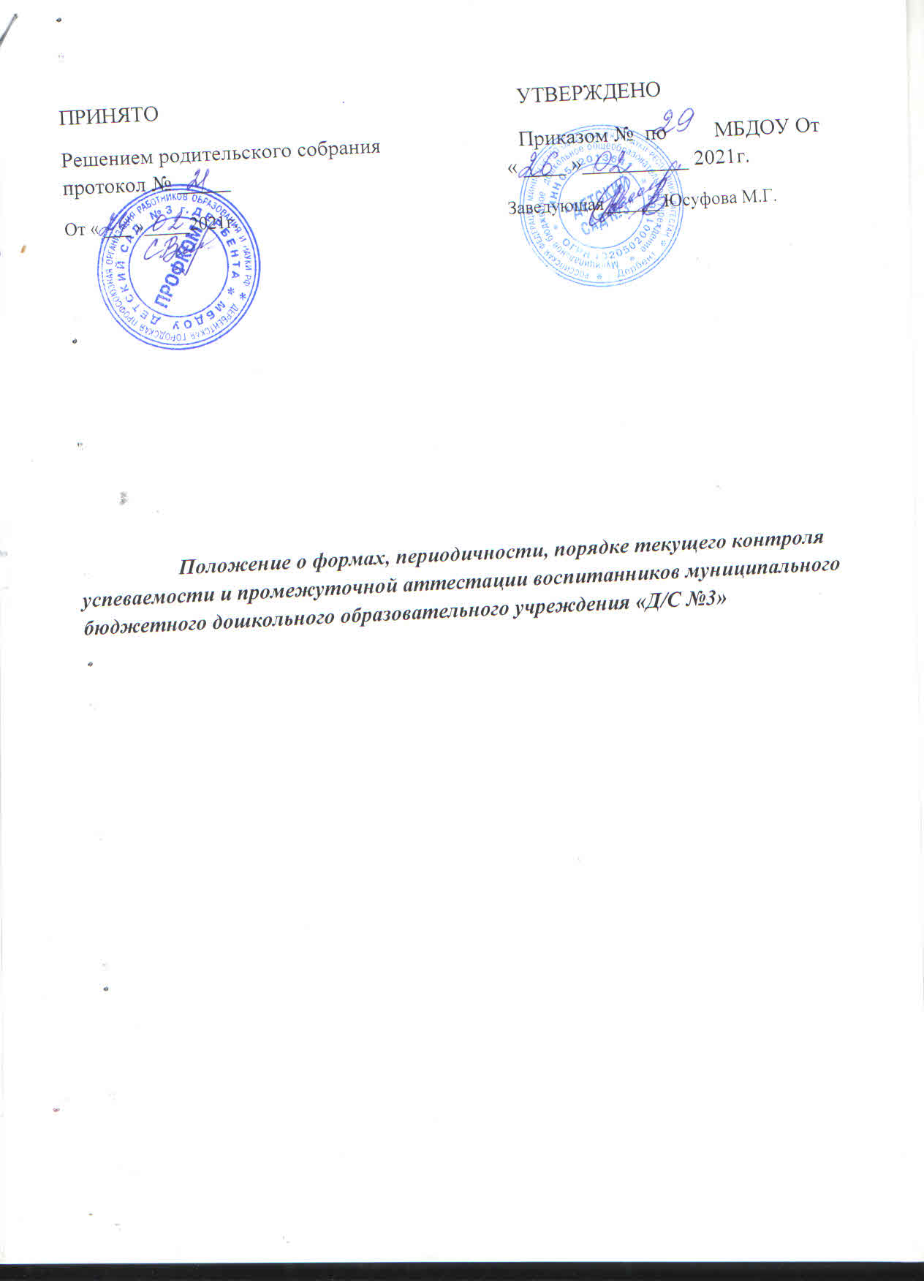

1. Общее положение

1.1. Настоящее Положение о формах, периодичности, порядке текущего контроля успеваемости и промежуточной аттестации воспитанников муниципального бюджетного дошкольного образовательного учреждения «Д/С №3» (далее – Положение) разработано в соответствии с Федеральным законом Российской Федерации от 29 декабря 2012 г. №273-ФЗ «Об образовании в Российской Федерации», Приказом Министерства образования и науки Российской Федерации от 17 октября 2013 г. № 1155 «Об утверждении Федерального государственного образовательного стандарта дошкольного образования». 1.2. Настоящее Положение принимается на Педагогическом совете муниципального бюджетного дошкольного образовательного учреждения «Д/С №3» (далее – ДОУ) с учетом мнения родительского комитета ДОУ. 1.3. Настоящее Положение является локальным нормативным актом, регламентирующим деятельность ДОУ. 1.4. Действие настоящее Положения распространяется на детей, посещающих ДОУ и осваивающих Образовательную программу дошкольного образования МБДОУ «Д/С №3», а также на педагогов и родителей (законных представителей) воспитанников, участвующих в реализации Программы.

2. Формы получения образования и формы обучения

2.1. В Российской Федерации образование может быть получено: − в организациях, осуществляющих образовательную деятельность. 2.2. Обучение в ДОУ осуществляется в очной форме. 2.3. Формы получения образования и формы обучения по образовательной программе дошкольного образования определяется федеральным государственным образовательным стандартом.

3. Компетенция, права, обязанности и ответственность образовательной организации

3.1. К компетенции ДОУ в установленной сфере деятельности относятся: − осуществление текущего контроля успеваемости и промежуточной аттестации, установление их форм, периодичности и порядка проведения.

4. Промежуточная аттестация воспитанников

4.1. Промежуточная аттестация усвоения образовательной программы дошкольного образования МБДОУ «Д/С №3» в ДОУ не проводится. 4.2. При реализации Программы может проводится оценки индивидуального развития детей. Такая оценка проводится педагогическим работником в рамках педагогической диагностики (оценка индивидуального развития детей дошкольного возраста, связанной с оценкой эффективности педагогических действий и лежащей в основе их дальнейшего планирования). 4.3. Результаты педагогической диагностики (мониторинга) могут использоваться исключительно для решения следующих образовательных задач: − индивидуализации образования (в том числе поддержки ребенка, построения его образовательной траектории или профессиональной коррекции особенностей его развития); − оптимизации работы с группой детей. 4.4. Педагогическая диагностика (мониторинг) проводится 2 раза в год, на начало учебного года (первые две недели сентября) и на конец учебного года (последние две недели мая). 4.5. При необходимости используется психологическая диагностика развития детей (выявление и изучение индивидуально – психологических особенностей детей), которую проводят квалифицированные специалисты (педагоги – психологи, психологи). Участие ребенка в психологической диагностики допускается только с согласия его родителей (законных представителей). Результаты психологической диагностики могут использоваться для решения задач психологического сопровождения и проведения квалифицированной коррекции развития детей. 4.6. Любой вид психолого-педагогической диагностики с дошкольниками проводится строго с письменного согласия родителей (законных представителей) воспитанников.

4.7. Педагог имеет право по собственному выбору или на основе консультаций со специалистами использовать имеющиеся различные рекомендации по проведению такой оценки в рамках педагогической диагностики совместно со специалистом, или проводить ее самостоятельно.

4.8. Данные, полученные в результате оценки являются профессиональными материалами самого педагога и не подлежат проверке процесса контроля и надзора.

5. Контроль 5.1. Контроль за проведением педагогической диагностики (мониторинга) освоения Программы детьми осуществляет заведующий, заместитель заведующего и старший воспитатель.

6. Отчетность

6.1. Педагогические работники не позднее 7 дней с момента завершения педагогической диагностики сдают результаты проведенных педагогических наблюдений с выводами старшему воспитателю. 6.2. Старший воспитатель осуществляет сравнительный анализ проведенного мониторинга и результаты выносятся на рассмотрение педагогического совета ДОУ. 6.3. По окончании учебного года, на основании полученных данных, по итогам педагогической диагностики на конец учебного года, определяется эффективность педагогической работы, вырабатываются и определяются проблемы, пути их решения и приоритетные задачи ДОУ для реализации в новом учебном году. 6.4. Результаты педагогической диагностики (мониторинга) по усвоению дошкольниками Программы хранятся в методическом кабинете у старшего воспитателя.

7. Заключительные положения

7.1. Положение вступает в силу с даты утверждения его заведующим ДОУ и действует до принятия нового. 7.2. Изменения в настоящее Положение вносятся на основании изменении нормативно-правовых актов.